Министерство высшего образования и науки

Национальный исследовательский университет ИТМО

Мегафакультет компьютерных технологий и управление

Факультет программной инженерии и компьютерной техники



**название работы:**

**Использование встроенных средств автоматизации в приложении**

**Студент Ф.И.О:** Хоанг Ван Куан

**Группа №:** P3166

**Преподаватель Ф.И.О:** Климов Иговь Викторов

Санкт-Петербург, 2022

Catalog

Задача : 3

I. Текст задания 3

Изображения: 3

II. Эскиз фракталов с определением координат и описание расширений 3

1) Ветка 3

2) Снежинка 4

3) Множество Кантора 5

4) Множество Коха 6

5) Фрактальное дерево 7

III. Файлы каждого расширения 8

**Задача :**

1. Текст задания

Разработайте расширения для построения указанных ниже изображений. Исходные данные для расширений определите самостоятельно таким образом, чтобы параметров для задания фрактального изображения было как можно больше (координаты, размеры, углы, глубина и т.п.).

Изображения:

1.Ветка:

2.Снежинка:

3.Множество Кантора:

4.Снежинка Коха:

5. Фрактальное дерево с использованием случайных чисел:

1. Эскиз фракталов с определением координат и описание расширений
2. Ветка

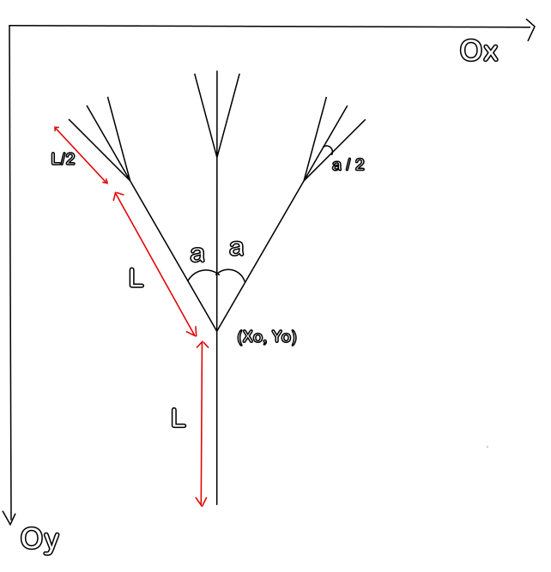

Рис 1: Эскиз “Ветка” с определением координат

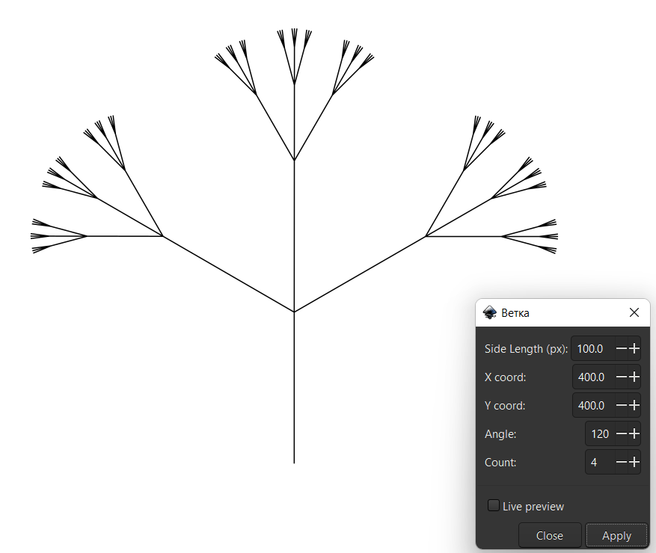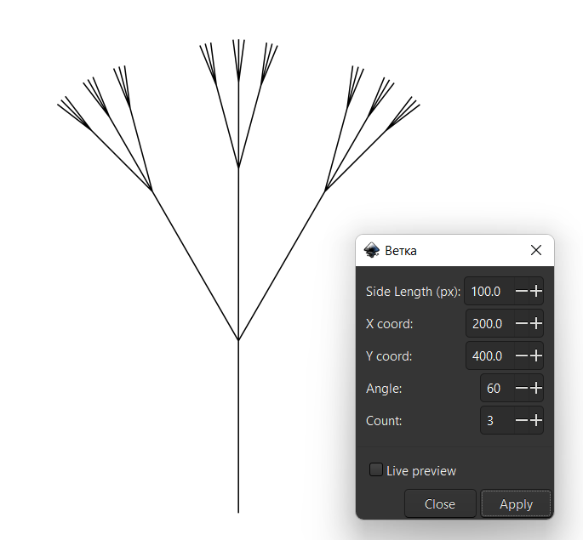

В этом расширении, у меня 5 параметров: Side Length, X coord, Y coord, Angle и Count

- Side Length : Длина исходной ветки

- X coord, Y coord: Исходные координаты

- Аngle: угол между ветками

- Count: количество повторений

1. Снежинка

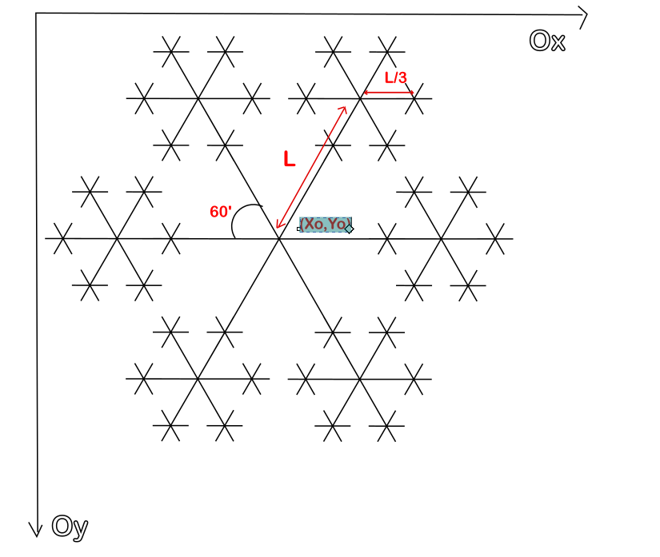

Рис 2: Эскиз “Снежинка” с определением координат

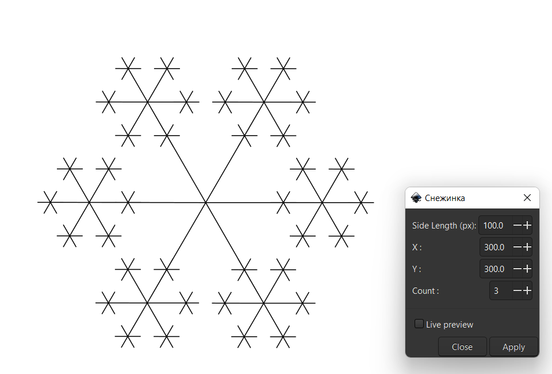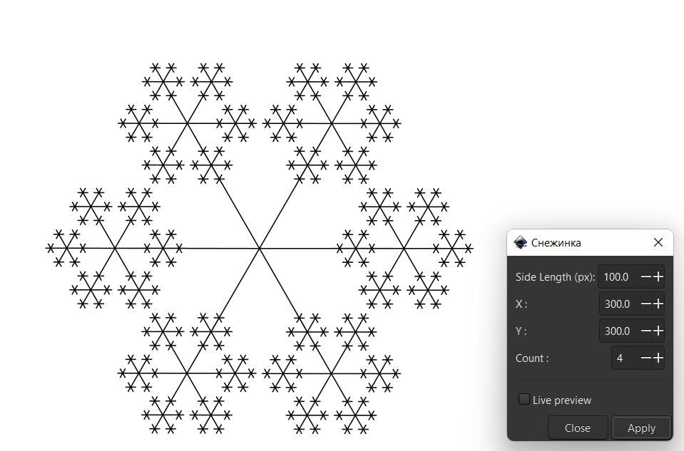

В этом расширении, у меня 4 параметры: Side Length, X , Y и Count

- Side Length : Длина исходной ветки

- X , Y : Исходные координаты

- Count: количество повторений

1. Множество Кантора

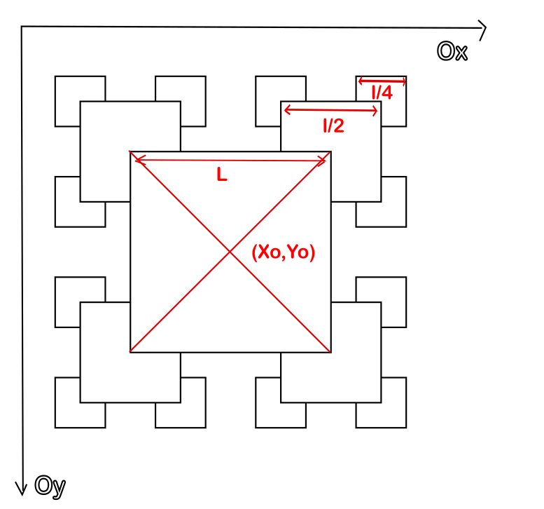

Рис 3: Эскиз “Множество Кантора” с определением координат

В этом расширении, у меня 4 параметры: Side Length, X , Y и Count

- Side Length : Длина исходной ветки

- X , Y : Исходные координаты

- Count: количество повторений

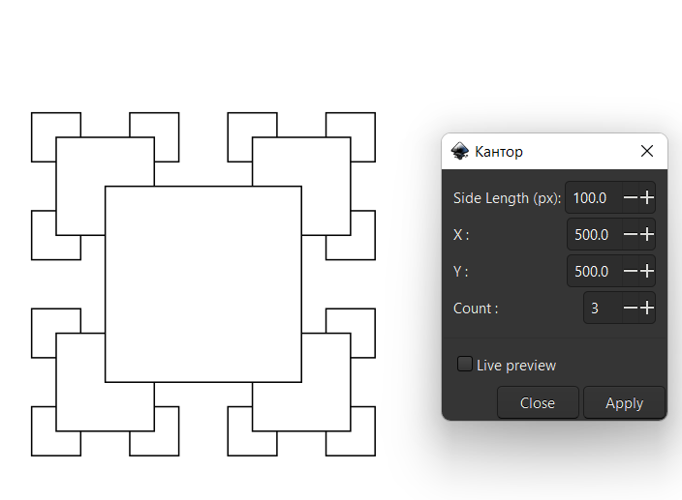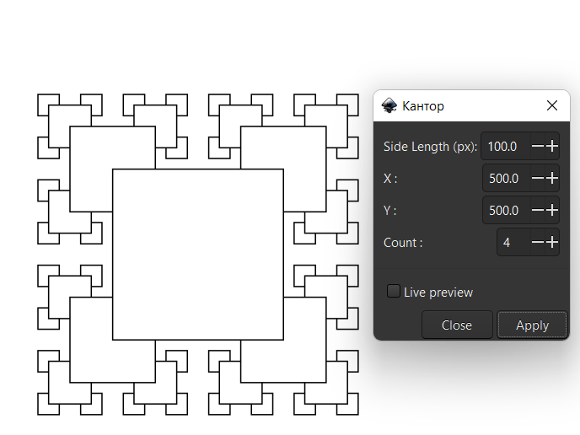

1. Множество Коха

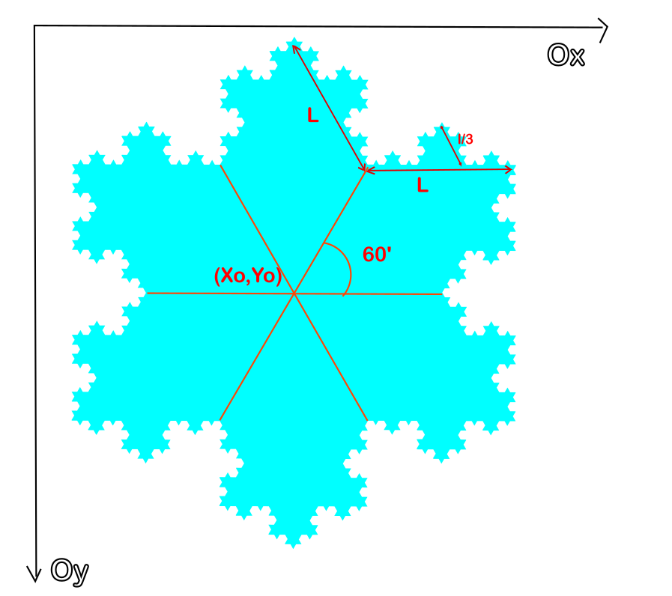

Рис 4: Эскиз “Снежинка Коха” с определением координат

В этом расширении, у меня 4 параметры: Side Length, X , Y и Count

- Side Length : Длина исходной ветки

- X , Y : Исходные координаты

- Count: количество повторений

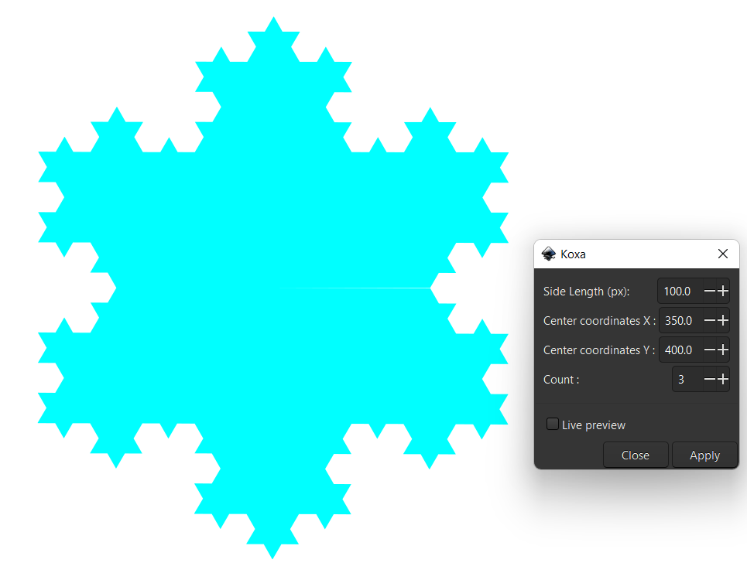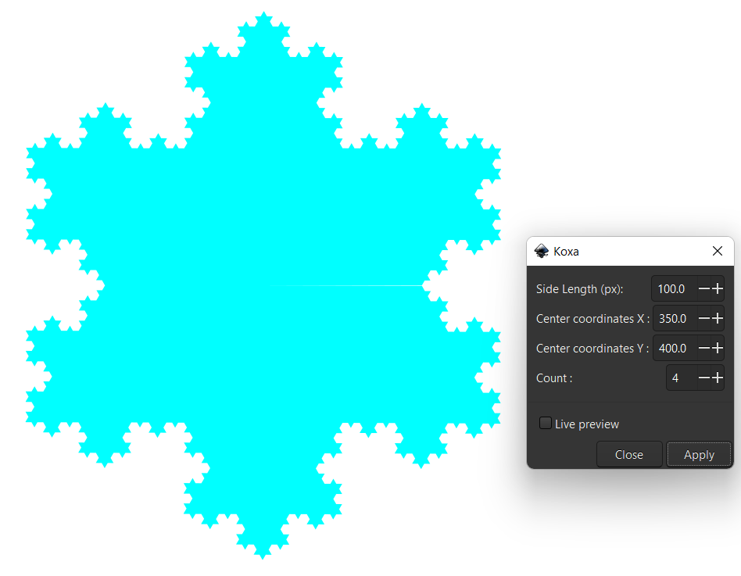

1. Фрактальное дерево

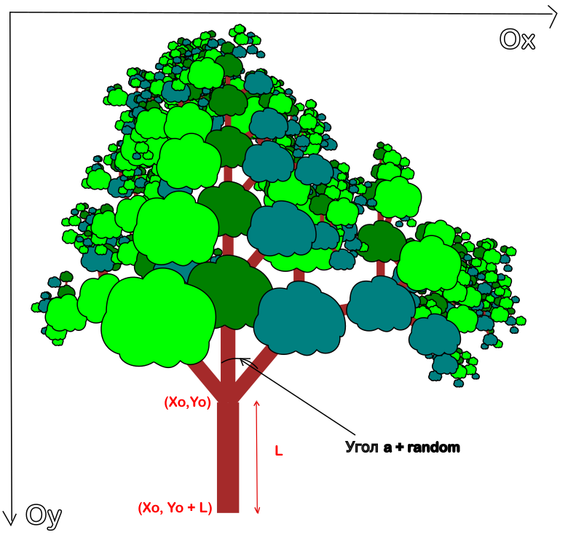

Рис 5: Эскиз “Фрактальное дерево с использованием случайных чисел” с определением координат

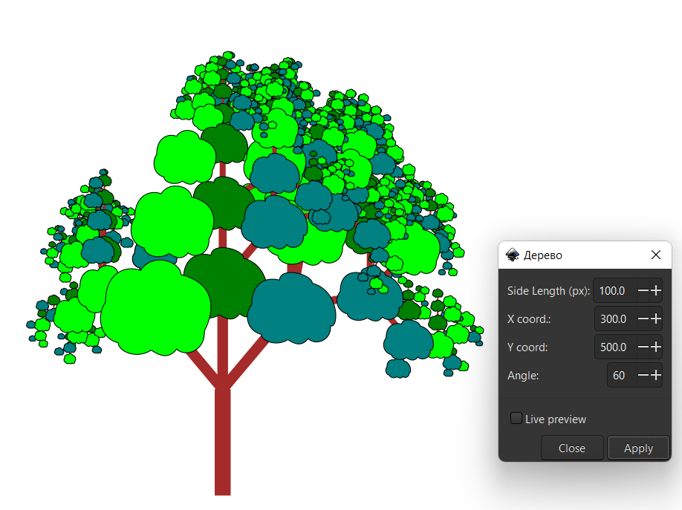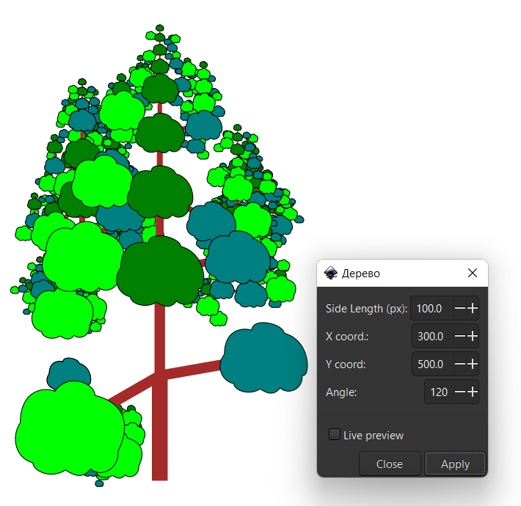

В этом расширении, у меня 4 параметры : Side Length, X coord, Y coord, Angle

- Side Length : Длина исходной ветки

- X coord, Y coord: Исходные координаты

- Аngle: угол между ветками

1. Файлы каждого расширения
2. Ветка 
3. Снежинка 

3)Множество Кантора 

4) Множество Коха 

5)Дерево 